Софтуерни изисквания
за
MusicStorm

Автори:
Велислава Атанасова
Нели Василева
Яна Геровска
Йонко Василев
Християн Димитров

СЪДЪРЖАНИЕ

1. Въведение 4
1.1 Цел 4
1.2 Предназначение 4
1.3 Обхват на проекта 4
2. Общо описание 5
2.1 Перспективи 5
2.2 Продуктови характеристики 5
2.3 Целеви потребители и особености 5
2.4 Работна среда 6
2.4.1 Минимални хардуерни изисквания: 6
2.4.2 Софтуерни изисквания: 6
2.5 Ограничения 7
2.6 Потребителска документация 7
3. Системни характеристики 7
3.1 Потребителски интерфейс 7
3.1.1 Интерфейс за нерегистрираните потребители 7
3.1.2 Интерфейс за регистрирани потребители 10
3.1.3 Интерфейс за администратори 12
3.2 Хардуерни интерфейси 13
3.3 Софтуерни интерфейси 13
3.4 Комуникационни интерфейси 13
4. Системни характеристики 13
4.1 Функционалност за нерегистриран потребител (Guest) 15
4.1.1 Разглеждане на регистрирани потребители (View Members) 15
4.1.2 Разглеждане на администратори (View Staff) 15
4.1.3 Разглеждане на изпълнители (View Artists) 16
4.1.4 Разглеждане на албуми (View Albums) 16
4.1.5 Разглеждане на видеоклипове (View Videos) 17
4.1.6 Разглеждане на новини (View News) 18
4.1.7 Разглеждане на нови издания (View New Releases) 19
4.1.8 Разглеждане на предстоящи издания (View Upcoming Releases) 19
4.1.9 Разглеждане на минали събития (View Events) 19
4.1.10 Разглеждане на рецензии (View Reviews) 20
4.1.11 Разглеждане на интервюта (View Interviews) 21
4.1.12 Разглеждане на статии (View Articles) 21
4.1.13 Разглеждане на рецензии на концерти (View Concert Reviews) 21
4.1.14 Разглеждане на фотогалерии (View Galleries) 22
4.1.15 Разглеждане на забавна част (View Funny Stuff) 23
4.1.16 Разглеждане на ЧЗВ (View FAQ) 23
4.2 Функционалност за регистриран потребител (User) 23
4.2.1 Разглеждане на регистрирани потребители (View Members) 23
4.2.2 Разглеждане на администратори (View Staff) 24
4.2.3 Разглеждане на изпълнители (View Artists) 24
4.2.4 Разглеждане на албуми (View Albums) 25
4.2.5 Разглеждане на видеоклипове (View Videos) 26
4.2.6 Разглеждане на новини (View News) 27
4.2.7 Разглеждане на нови издания (View New Releases) 28
4.2.8 Разглеждане на предстоящи издания (View Upcoming Releases) 28
4.2.9 Разглеждане на минали събития (View Events) 28
4.2.10 Разглеждане на рецензии (View Reviews) 29
4.2.11 Разглеждане на интервюта (View Interviews) 30
4.2.12 Разглеждане на статии (View Articles) 31
4.2.13 Разглеждане на рецензии от концерти (View Concert Reviews) 31
4.2.14 Разглеждане на фотогалерии (View Galleries) 32
4.2.15 Разглеждане на забавна част (View Funny Stuff) 33
4.2.16 Разглеждане на ЧЗВ (View FAQ) 33
4.2.17 Настройки на профила 33
4.2.18 Добавяне на коментар 34
4.2.19 Предлагане на нова информация 34
4.2.20 Съобщения 34
4.3 Допълнителна функционалност за регистриран потребител – администратор (Admin) 34
4.3.1 Одобряване на информация (Approve) 34
4.3.2 Определяне на правата на потребителите (Edit user) 34
4.3.3 Добавяне на нова информация (Add) 34
5. Нефункционални изисквания 34
5.1 Изисквания за производителност 34
5.2 Изисквания за безопасност 35
5.3 Изисквания за сигурност 35
Да няма достъп от страна на външни лица до потребителските имена и пароли. 35
6. Други изисквания 35
Приложение A: Речник на използваните термини 35
Приложение В: Анализационни модели 35
Диаграма на пакетите (Package diagram) 36

Въведение

Цел
Този документ има за цел подробно да опише софтуерните изисквания за изготвяне на интернет сайта – MusicStorm.net.

Предназначение
Този документ, насочен към разработчиците, служи като основа и ръководство в процеса на планиране и дизайн на уеб сайта. Той би могъл да служи и за отправна точка при тестовете и верификацията на софтуера. Документът съдържа подробна информация за изискваната функционалност.

Обхват на проекта
Проектът има за цел да бъде създаден сайт за музика – MusicStorm.net, целящ да събере на едно място полезна и разнообразна информация от света на музиката. Проектът трябва да осигурява достъп на заинтересования потребител до най-актуалните новини свързани с най-популярните изпълнители, както и с техните албуми и видеоклипове.
Всичко това се изпълнява в среда, която изисква непрекъснато поддържане и подобрение на предварително дефинирано качество на продукта, в постоянни комуникации между много заинтересовани лица, разположени в различни локации, а често и работещи в различни държави и на различни континенти.

Общо описание

Перспективи
Сайтът MusicStorm.net е предназначен за любители на музиката от цял свят. Очаква се сайтът да популяризира още повече музиката като изкуство. Сайтът ще предостави на вниманието на потребителите голямо количество интересна и актуална информация за света на музиката от различни стилове. Тук потребителите ще могат да се информират своевременно за предстоящи турнета или концерти, издаване на нов албум или видеоклип на пазара, поява на нови изпълнители и други важни събития.

Продуктови характеристики
Системните характеристики на MusicStorm.net в най-общ вид се състоят в административна част, потребителски интерфейс, система за контрол на данните, модул за търсене и база данни.
- Административната част е неразделна част от всяко едно приложение. Тази част позволява на администраторите да осигурят политика за достъп и вписване в приложението. Администраторите имат права да създават и публикуват статии, фото галерии, интервюта и коментари.

- Модулът за търсене е общ за всички страници в сайта. Чрез него ще се осъществява търсенето в базата данни.

- Системата за контрол на данните дава възможност на администраторите на системата да контролират системата база данни – включваща пълната информация за всеки потребител, която се архивира във файлове, с цел да няма загуба на информация, изтриването на невалидни потребители и или такива с изтекла потребителска давност.

- Потребителската част изцяло се ръководи от административната част. Потребителската част дава на посетителите на сайта възможност за регистриране в сайта, както и достъп до определена информация.

- Базата данни служи основно за съхраняване на различните типове информация, с която сайтът трябва да разполага по всяко време.

Целеви потребители и особености
Основните групи от потребители на сайта MusicStorm.net са администраторите и заинтересованите лица – регистрирани потребители и нерегистрирани потребители - гости. Фиг. 2.3 показва схема на видовете потребители.
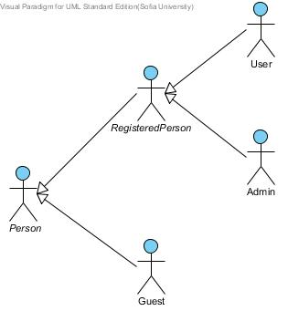
Фиг. 2.3
- Администраторите (Administrators). Тази група има всички възможни административни права в цялата система. Администраторите са тези хора, които могат да настройват всяка една функционална единица на системата, да дават различни права на обикновените потребители, да добавят или изтриват потребители и групи от потребители и да определят политиката за достъп до определена информация.

- Регистрираните потребители (Users). Тази група се сформира от потребителите, които са се регистрирали на сайта и имат свои профили. На тази група хора ще се предостави по-голяма функционалност и възможности в сравнение с нерегистрираните потребители.

- Нерегистрираните потребители (Guests). Тази група от потребители на системата е с най-малко права. В тази група влизат всички хора, които разглеждат сайта без да са се регистрирали или без да са влезли в профилите си, затова и достъпът им е ограничен само до определена информация.

Работна среда

Минимални хардуерни изисквания:
Няма

Софтуерни изисквания:
Софтуерните изисквания са минимални. Приложението изисква наличието на подходяща операционна система, инсталиран браузър и достъп до интернет със средна бързина.

Ограничения
- Приложението да бъде разработвано на PHP, Java Script и MySQL .

- Да се спазват съответните конвенции при писането на код на езиците PHP, MySQL и Java Script.
- Да се използва интернет браузър за тестване и валидация на системата.

- Характеристиките описващи всеки потребител трябва да се предават по криптирана връзка, да не съхраняват локално и никой освен съответния клиент да няма достъп до лични данни като пароли, тайни въпроси, единни граждански номера и други. Целта на това ограничение е да се запази неприкосновеността на личната потребителска информация.
- Проекта трябва да поддържа работа със съответните сървъри за бази дани - MySQL. Това ще осигури запазването на личната информация на сигурно и надеждно пространство.

Потребителска документация
Секцията „Често Задавани Въпроси – ЧЗВ (FAQ)” играе роля на потребителска документация съдържаща правилата за използването на сайта и описание на страниците на сайта (карта на сайта). В тази секция са систематизирани и подредени по популярност най-често задаваните въпроси.

Системни характеристики
За да се отвори сайтът „MusicStorm.net” трябва да се използва интернет браузър, в който да се въведе адресът на интернет пространството, в което е качено приложението. Това става при въвеждане на интернет адрес. В зависимост от интернет връзката, след определено време в браузър прозорецът ще се появи главната страница на сайта.

Потребителски интерфейс
Потребителският интерфейс се състои от няколко основни компонента – поле за вход и регистрация, основен блок за визуализация на информацията, навигационно меню, поле за търсене, поле за реклама и поле съдържащо полезни връзки.
Потребителският интерфейс е общ за всички видове потребители, като съществуват допълнителни опции за регистрираните потребители.

Интерфейс за нерегистрираните потребители
При отварянето на сайта се появява началната страница (Home page). Върху нея са разположени основните компоненти на потребителския интерфейс.
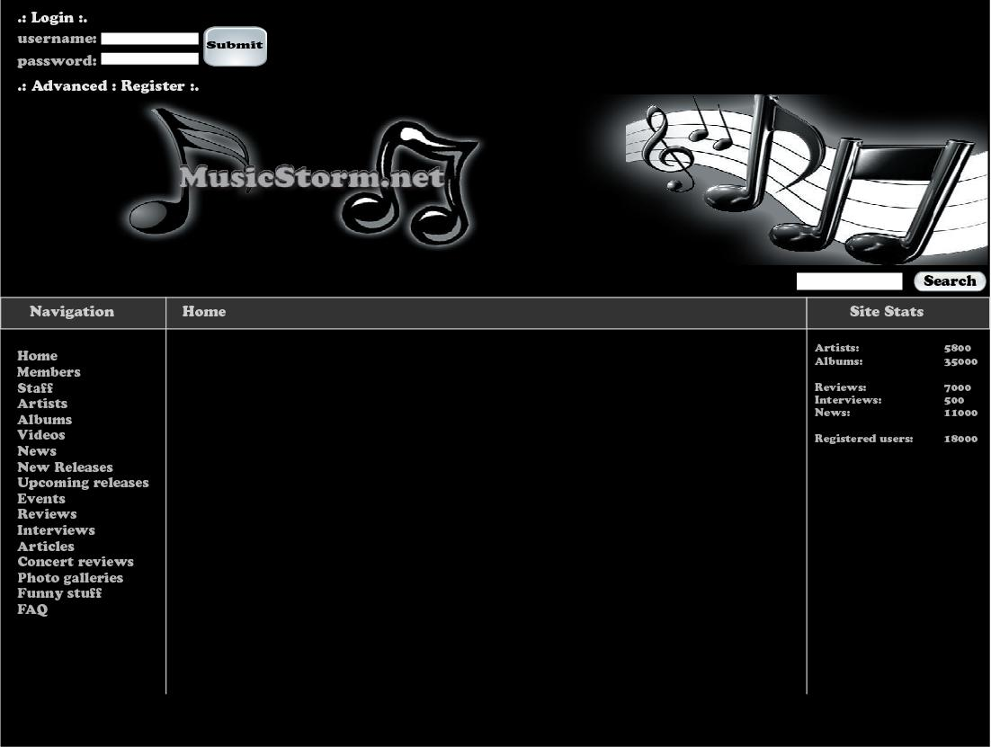
Фиг. 3.1.1

- Поле за вход и регистрация (разположено в горния ляв ъгъл на екрана), чрез него потребителят може да се регистрира или да влезе с потребителско име и парола (ако той вече има регистрация). При избор на регистрация се отваря нова форма за регистрация (Фиг. 3.1.1.1).
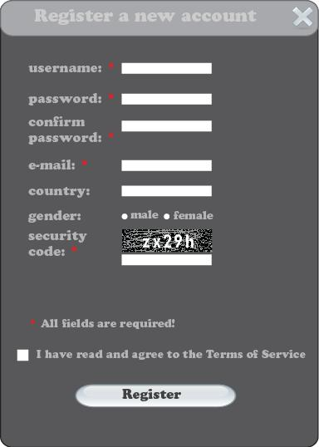
Фиг. 3.1.1.1
- Основния блок на началната страница (разположен по средата) служи за визуализация на най-актуалните новини (по една от всяка област).
- Навигационното меню (разположено в лявата част) съдържа връзките:

Home – визуализира началната страница
Members – визуализира списък с връзки към регистрираните потребители
Staff – визуализира списък с връзки към администраторите на сайта
Artists – визуализира списък с връзки към изпълнителите
Albums – визуализира списък с връзки към албумите на различните изпълнители
Videos – визуализира списък с връзки към видеоклипове на изпълнителите
News – визуализира списък с връзки към най-актуалните новини
New releases – визуализира информация за най-новите албуми подредени в хронологичен ред
Upcoming releases – визуализира списък с връзки към албуми, които предстоят да бъдат издадени
Events – визуализира списък с връзки към най-актуалните събития
Reviews – визуализира списък с връзки към албумите и рецензиите за тях
Interviews – визуализира списък с връзки към интервюта на различните изпълнители
Articles – визуализира списък с връзки към статии за различните изпълнители
Concert reviews – визуализира списък с връзки към рецензии на състояли се концерти
Photo galleries – визуализира списък с връзки към галерии със снимки на потребителите
Funny stuff – визуализира списък с връзки към забавни статии и публикации
FAQ – визуализира списък с връзки към най-често задаваните въпроси.

- Поле за търсене (Фиг. 3.1.1.2) – присъства на всяка от страниците на сайта. То дава възможност на потребителите да търсят необходимата информация. За конкретно търсене към полето за търсене са добавени различни филтри, за търсене на информация по някакви показатели.


Фиг. 3.1.1.2

- Поле съдържащо допълнителни полезни връзки (Фиг. 3.1.1.3) Полето се намира в дясната част на страницата. То съдържа връзки към статистиката на сайта (брой потребители, брой изпълнители и тн.)

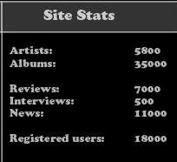
Фиг. 3.1.1.3
- Поле за реклама – директна връзка към други сайтове, които се рекламират тук

Интерфейс за регистрирани потребители
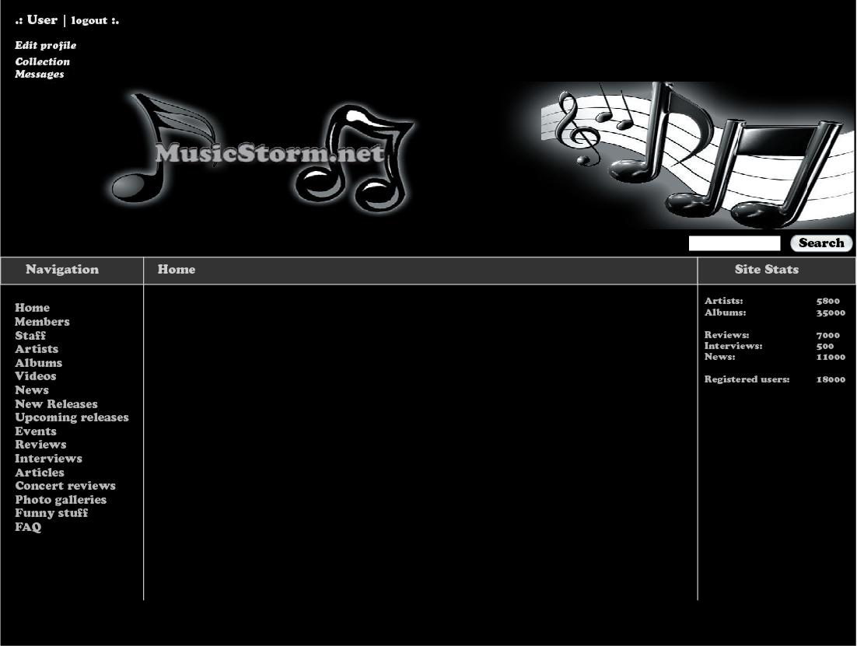
Фиг. 3.1.2

Този интерфейс се появява след като потребителя се е регистрирал или е влязъл чрез име и парола. Този интерфейс изцяло препокрива интерфейса за нерегистрирани потребители, но в допълнение предлага следните възможности:
- Настройки на профила (Edit profile) – допълнителна връзка в горния ляв ъгъл
  - Промяна на име
  - Промяна на парола
  - Добавяне на приятел
  - Изтриване на приятел
- Добавяне на коментари (Add comment)– допълнително поле след всяка статия, визуализирана в основния блок
- Предлагане на нова информация (Collection) – допълнителна връзка в горния ляв ъгъл. Добавяне на:
  - Албуми
  - Изпълнители
  - Новини
  - Статии
  - Снимки
  - Рецензии
- Съобщения (Messages) – допълнителна връзка в горния ляв ъгъл
  - Четене на съобщения
  - Изтриване на съобщения
  - Изпращане на съобщения

Интерфейс за администратори
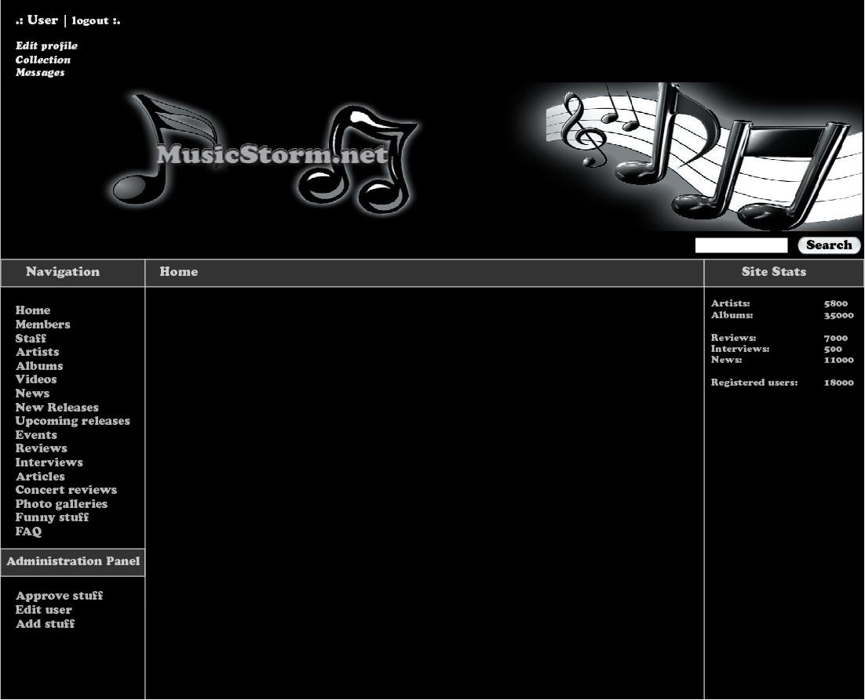
Фиг. 3.1.3

Интерфейсът за администраторите изцяло се припокрива с интерфейса за регистрираните потребители, но тук е добавен панел с допълнителни опции, свързани с ролята на администраторите (разположен в долния ляв ъгъл на екрана), а именно:
- Одобряване на (Approve):
  - Статии
  - Коментари
  - Предложения на регистрираните потребители:
    - Албуми
    - Изпълнители
    - Новини
    - Статии
    - Снимки
    - Рецензии
- Определяне на правата на регистрираните потребители (Edit user)
- Добавяне на нови (Add):
  - Албуми
  - Изпълнители
  - Новини
  - Статии
  - Снимки
  - Рецензии

Хардуерни интерфейси
Информацията нужна за правилната работа на сайта ще се съхранява на сървъра, на който е качен самият сайт. Комуникацията на потребителя и сайта ще се осъществява посредством интернет браузър. Дизайнът на приложението е олекотен с цел улеснение на крайния потребител. Цели се да се наблегне на функционалността. Трябва да се използват алгоритми и програмен код, чрез които да се избегне излишния разход на системни ресурси. Трябва да се избегне повторението на един и същи код или включването на излишен код, както и съхраняването на излишни данни и променливи в оперативната памет.

Софтуерни интерфейси
Тъй като връзката между потребителя и приложението ще се осъществява посредством браузър, то приложението е независимо от платформата на потребителя. Продуктът е разработен спрямо определените уеб стандарти, което спомага за съвместимостта му и еднаквата му визуализация под възможно най-голям брой браузъри.
Всички данни ще се съхраняват в база данни.

Комуникационни интерфейси
Комуникацията с крайния потребител ще се осъществява чрез стандартни мрежови протоколи:
3.4.1 HTTP (Hyper Text Transfer Protocol) - за пренос на хипертекст. Това е основният
протокол, чрез който ще се реализира връзката потребител-сървър.
3.4.2 FTP (File Transder Protocol) - за качване на голям набор от файлове. Предвижда се да се използва от страна на администраторите и регистрираните потребители.
3.4.3 HTTPS (Hyper Text Transfer Protocol over SSL) - когато се създава нова сесия на
потребителя, се налага комуникацията между него и сървъра да се осъществи по
възможно най-сигурния начин, за да няма кражба на данни и намеса в комуникацията.

Системни характеристики
Системните характеристики представят главните изисквания към системата, заедно с тяхната функционалност и начини за стартиране. Тъй като имаме три групи целеви потребители затова и функционалните изисквания са съобразени с тези групи потребители. Основната функционалност обединяваща трите групи целеви потребители е представена на фиг. 4.
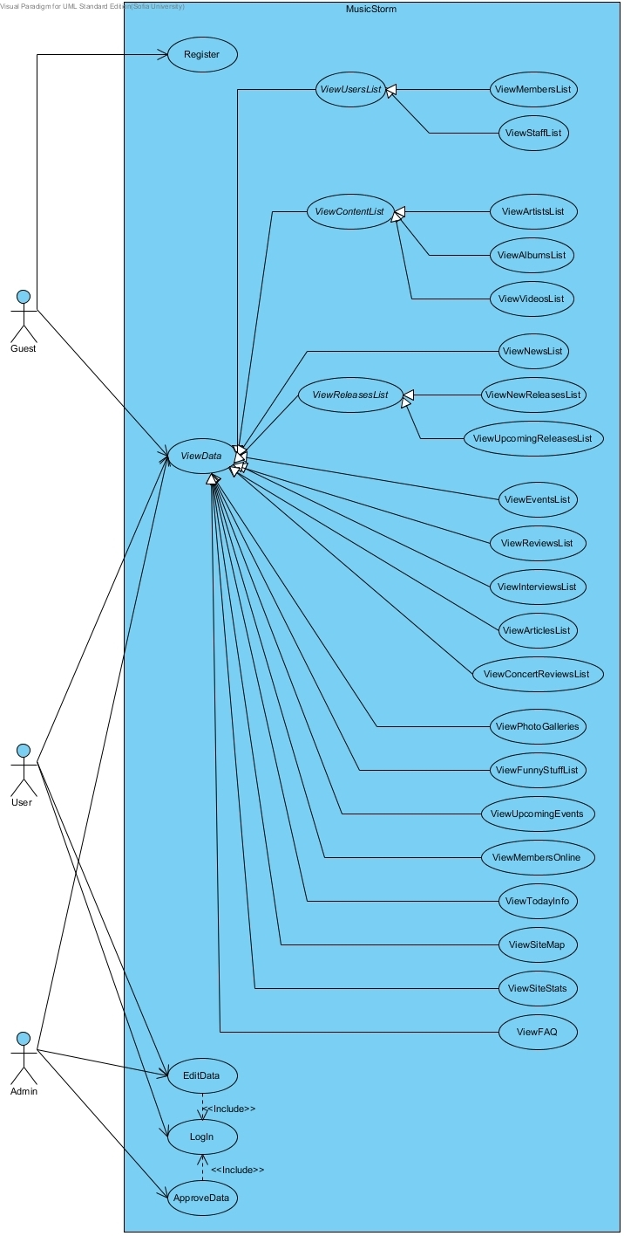
Фиг. 4
Тази диаграма представя общ изглед на достъпа до наличната информация и опциите, с които разполага всеки един от трите типа потребители. По-подробна информация за всеки от тези потребителски случаи е представена в следващата част на документа.

Функционалност за нерегистриран потребител (Guest)
Нерегистрираният потребител трябва да има и опция за регистриране и търсене в базата данни. Нерегистрираният потребител трябва да има достъп само до ограничена информация, която да не може да променя, а само да разглежда. Гост-потребителят трябва да може да разглежда информация за: регистрираните потребители, администраторите, изпълнителите, албуми и видеоклипове на изпълнителите, новини, нови и предстоящи издания, минали и предстоящи събития, рецензии, интервюта, статии, рецензии на концерти, фотогалерии, забавна част, коментари, карта на сайта, статистика за сайта и ЧЗВ (често задавани въпроси).

Сайтът трябва да предоставя следните възможности на гост-потребителя:

Разглеждане на регистрирани потребители (View Members)
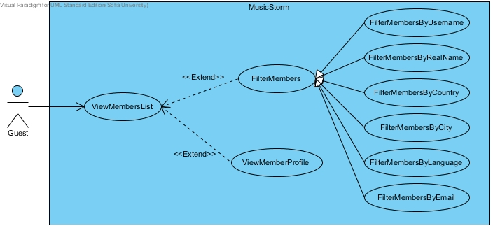
Фиг. 4.1.1
Гостът може да види списъка с потребителите (ViewMembersList), да избере да филтрира списъка по някакъв критерий (MembersFilter) или да види профила на някой конкретен потребител. Критериите за филтриране са няколко вида: по потребителско име (FilterByUsername), по истинско име (FilterByRealName), по държава (FilterByCountry), по град (FilterByCity), по език (FilterByLanguage) и по е-мейл (FilterByEmail).

Разглеждане на администратори (View Staff)
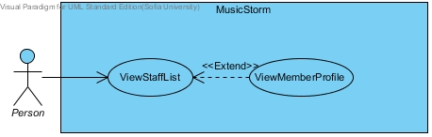
Фиг. 4.1.2
Потребителят (регистриран или нерегистриран) може да види списъка на администраторите (ViewStaffList) и може да види профила на някой конкретен администратор (ViewMemberProfile).

Разглеждане на изпълнители (View Artists)
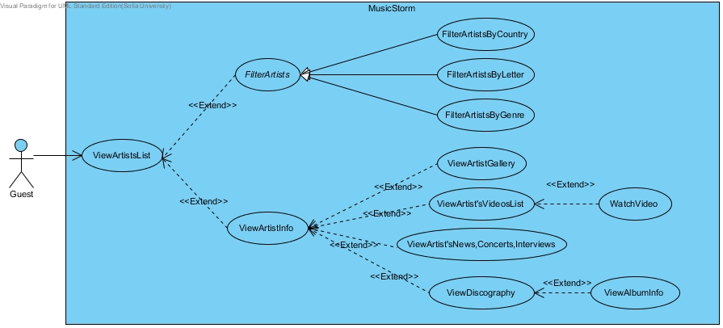
Фиг.4.1.3
Гостът може да види списъка с изпълнителите (ViewArtistsList), да избере да филтрира списъка по някакъв критерий (ArtistsFilter) или да види информация за някой конкретен изпълнител (ViewArtistInfo). Критериите за филтриране са няколко вида: по държава (FilterByCountry), по буква (FilterByLetter) и по жанр (FilterByGenre). От информацията за изпълнителя (ViewArtistInfo) може да се види галерия за изпълнителя (ViewArtistGallery); новини, концерти и интервюта за изпълнителя (ViewAstist’sNews,Concerts,Interviews); дискография на изпълнителя (ViewDiscography), от която може да се види и точно определен албум (ViewAlbumInfo); както и списък с видеоклиповете на изпълнителя (ViewArtist’sVideoList), от където може да се гледа точно определен клип (WatchVideo).

Разглеждане на албуми (View Albums)
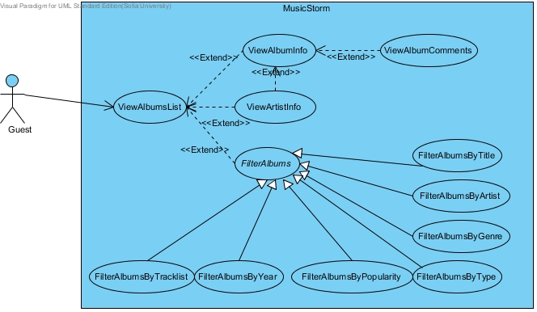
Фиг. 4.1.4
Гостът може да види списъка с албуми, сортирани по година на издаване (ViewAlbumsList), и от там да прегледа конкретен албум (ViewAlbumInfo), изпълнителя му (ViewArtistInfo) и коментарите към албума (ViewAlbumComments). Може да прегледа изпълнител от списъка (ViewArtistInfo) или да търси и филтрира албумите по няколко параграфа (FilterAlbums): име на албум (FilterAlbumsByTitle), изпълнител (FilterAlbumsByArtist), жанр (FilterAlbumsByGenre), тип компилация (FilterAlbumsByType), популярност (FilterByPopularity), имена на песни в албум (FilterAlbumsByTracklist), година на издаване (FilterAlbumsByYear).

Разглеждане на видеоклипове (View Videos)
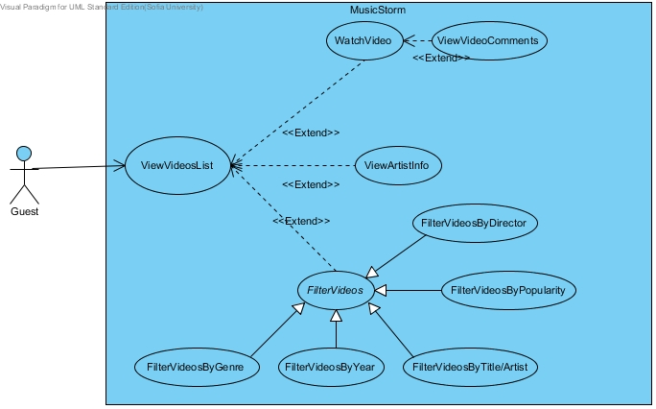Фиг. 4.1.5
Гостът на сайта може да види списъка с видеоклипове, сортирани по година на издаване (ViewVideosList), от там да гледа конкретен клип (WatchVideo) и коментарите към него (ViewVideoComments). От списъка може да види изпълнител (ViewArtistInfo) или да търси и филтрира клиповете по няколко критерия (FilterVideos): име на режисьор (FilterVideosByDirector), изпълнител или заглавие (FilterVideosByTitle/Artist), жанр (FilterVideosByGenre), популярност (FilterVideosByPopularity), по година на издаване (FilterVideosByYear).

Разглеждане на новини (View News)
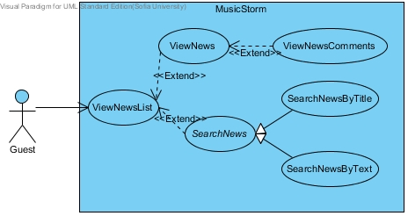
Фиг. 4.1.6
Гостът може да види списъка с новини, сортирани по дата (ViewNewsList), и от там да прегледа конкретна новина (ViewNews) и коментарите към нея (ViewNewsComments) или да търси и филтрира новините по два параграфа (SearchNews): заглавие (SearchNewsByTitle) и текст (SearchNewsByText).

Разглеждане на нови издания (View New Releases)
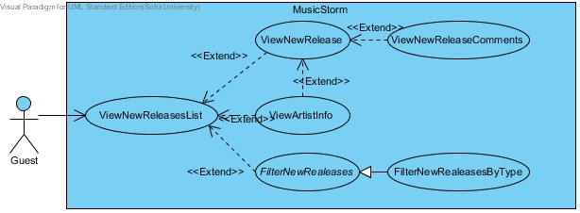
Фиг. 4.1.7
Гостът може да види списъка с новоиздадените албуми, сортирани по дата (ViewNewReleasesList), и от там да прегледа конкретен албум (ViewNewRelease). От списъка може да прегледа конкретен изпълнител (ViewArtistInfo) и коментарите към него (ViewNewReleaseComments), изпълнител (ViewArtistInfo) или да филтрира албумите (FilterNewReleases) по тип компилация (FilterNewReleasesByType).

Разглеждане на предстоящи издания (View Upcoming Releases)
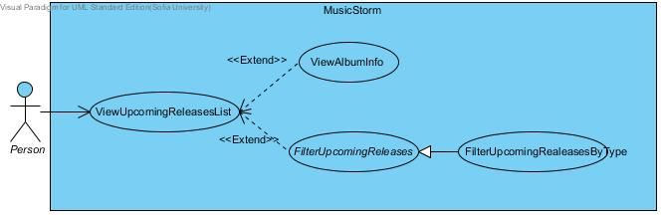
Фиг.4.1.8
Посетителят* на сайта може да види списъка с предстоящи албуми, сортирани по дата (ViewUpcomingReleasesList), и от там да прегледа конкретен албум (ViewAlbumInfo), и да търси и филтрира (FilterUpcomingReleases)списъка с албумите по вид (FilterUpcomingRealeasesByType).

*Регистриран или нерегистриран потребител

Разглеждане на минали събития (View Events)
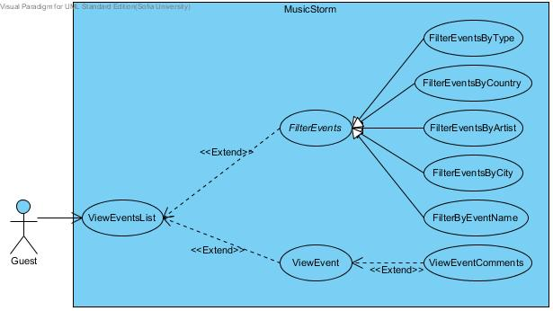
Фиг.4.1.9
Гостът може да види списъка със събития, сортирани по популярност (ViewEventsList), и от там да прегледа конкретно събитие (ViewЕvent) и след това да види коментарите към съответното събитие (ViewEventComments). Гостът също така може да търси и филтрира събитията по няколко параграфа (FilterEvents): по име (FilterByEventName), по вид на събитието (FilterEventsByType), по държава (FilterEventsByCountry), по изпълнител (FilterEventsByArtist), по град (FilterEventsByCity).

Разглеждане на рецензии (View Reviews)
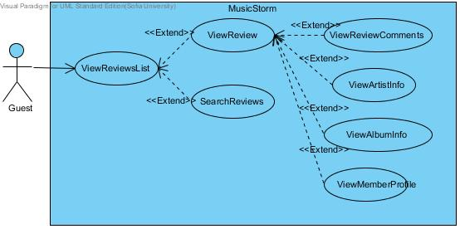
Фиг. 4.1.10
Нерегистрираният потребител може да види списъка с рецензии на албуми, подредени по дата на добавяне (ViewReviewsList), както и да търси в заглавията на рецензиите по зададени ключови думи (SearchReviews). Той може също така да прегледа избрана рецензия (ViewReview), да види коментарите към нея, добавени от други потребители (ViewReviewComments), както и да отиде към страницата на изпълнителя (ViewArtistInfo) или албума (ViewAlbumInfo), за който е рецензията, или към тази на потребителя, който я е публикувал (ViewMemberProfile).

Разглеждане на интервюта (View Interviews)
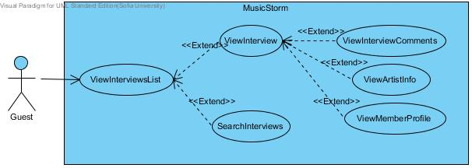
Фиг. 4.1.11
Нерегистрираният потребител може да види списъка с интервюта, подредени по дата на добавяне (ViewInterviewsList), както и да търси в заглавията на интервютата по зададени ключови думи (SearchInterviews). Той може също така да прегледа избрано интервю (ViewInterview), както и да види коментари от други потребители (ViewInterviewComments), да отиде към страницата на изпълнителя, който е интервюиран (ViewArtistInfo)*, или към тази на потребителя, който го е публикувал (ViewMemberProfile).

* Ако съответното интервю е на изпълнител.

Разглеждане на статии (View Articles)
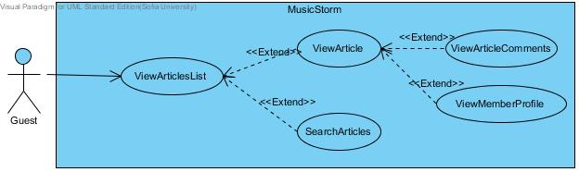
Фиг. 4.1.12
Нерегистрираният потребител може да види списъка със статии, подредени по дата на добавяне (ViewArticlesList), както и да търси в заглавията на статиите по зададени ключови думи (SearchArticles). Той може също така да прегледа избрана статия (ViewArticle), както и да види коментари от други потребители (ViewArticleComments) или да отиде към страницата на потребителя, който я е публикувал (ViewMemberProfile).

Разглеждане на рецензии на концерти (View Concert Reviews)
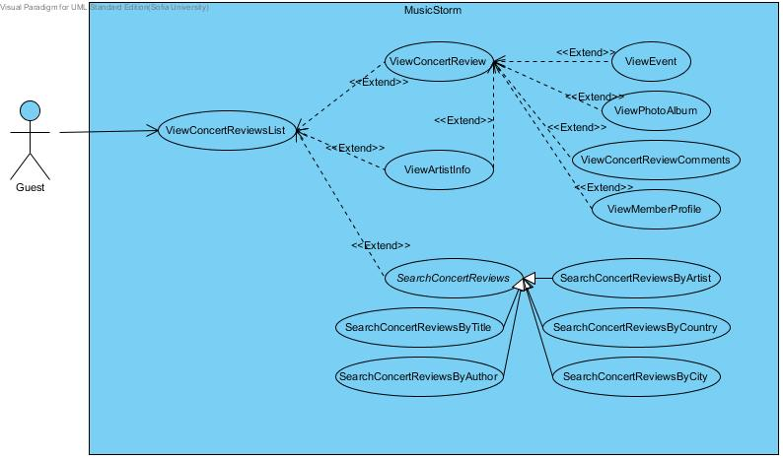
Фиг. 4.1.13
Нерегистрираният потребител може да види списъка с рецензии на концерти, подредени по дата на добавяне (ViewConcertReviewsList), както и да търси и филтрира рецензиите по няколко критерия (SearchConcertReviews): по име (SearchConcertReviewsByTitle), по изпълнител (SearchConcertReviewsByArtist), по държава (SearchConcertReviewsByCountry), по град (SearchConcertReviewsByCity), по автор на рецензията (SearchConcertReviewsByAuthor). Той може също така да прегледа избрана рецензия (ViewConcertReview), както и да види коментари от други потребители (ViewConcertReviewComments), да отиде към страницата на изпълнител, участвал в концерта (ViewArtistInfo)*, или към страницата на самото събитие (ViewEvent), или към тази на потребителя, който е публикувал рецензията (ViewMemberProfile). Може още да бъдат прегледани галерии със снимки от концерта (ViewPhotoAlbum).

*Това може да стане и директно от страницата със списъка с рецензии на концерти.

Разглеждане на фотогалерии (View Galleries)
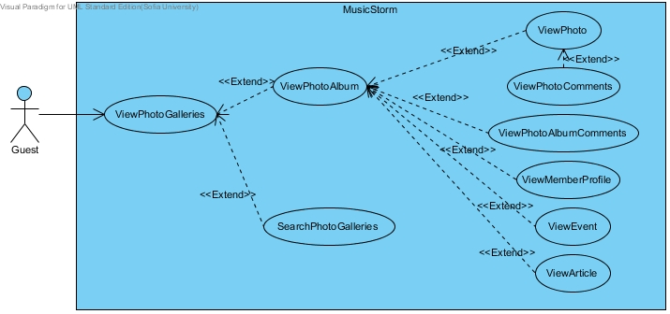
Фиг.4.1.14
Гостът може да види списък от галерии със снимки, сортирани по дата (ViewPhotoGalleries), от там да прегледа конкретна галерия (ViewPhotoAlbum) и съответно коментарите към нея (ViewPhotoAlbumComments). Също така той може да види всяка една от снимките в тази галерия (ViewPhoto), коментарите към нея (ViewPhotoComments), събитието (ViewEvent) и статия (ViewArticle). Гостът може и да търси галерии (SearchPhotoGalleries).

Разглеждане на забавна част (View Funny Stuff)
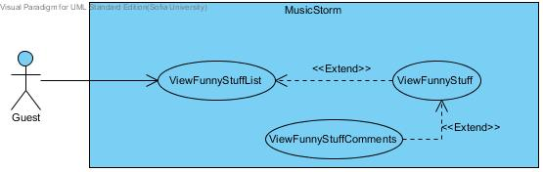
Фиг.4.1.15
Гостът може да види списък от забавни статии, сортирани по популярност (ViewFunnyStuffList), и от там да прегледа конкретна статия (ViewFunnyStuff) и съответно коментарите към нея (ViewFunnyStuffComments).

Разглеждане на ЧЗВ (View FAQ)
Потребителят (регистриран и нерегистриран) може да използва тази опция вместо помощ. При визуализация на ЧЗВ, посетителя на сайта може да разгледа списък с най-често задаваните въпроси или да си избере да разгледа конкретен въпрос.

Функционалност за регистриран потребител (User)

Разглеждане на регистрирани потребители (View Members)
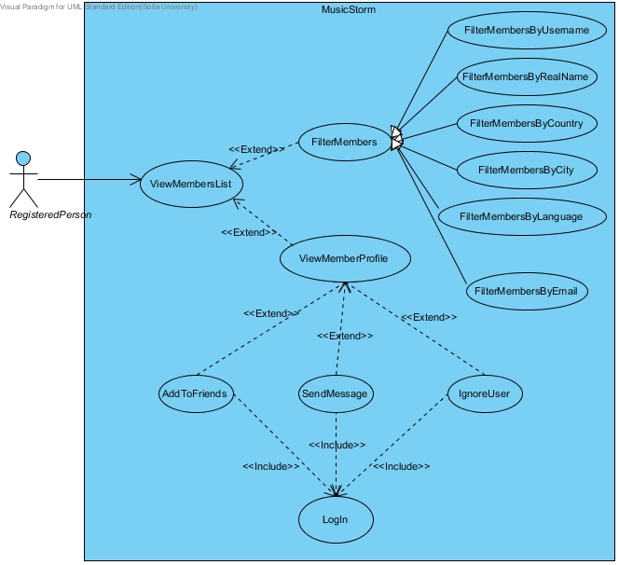
Фиг. 4.2.1
Регистрираният човек може да види списъка с потребителите (ViewMembersList), да избере да филтрира списъка по някакъв критерий (MembersFilter) или да види профила на някой конкретен потребител. Критериите за филтриране са няколко вида: по потребителско име (FilterByUsername), по истинско име (FilterByRealName), по държава (FilterByCountry), по град (FilterByCity), по език (FilterByLanguage) и по е-мейл(FilterByEmail). От профила на потребителя може да се добави съответния потребител към приятели (AddToFriends)*, да му се изпрати съобщение (SendMessage)* и да се блокира потребителя (IgnoreUser)*.

* За да го направи, задължително трябва да е влязъл в профила си предварително.

Разглеждане на администратори (View Staff)
Виж Фиг. 4.1.2

Разглеждане на изпълнители (View Artists)
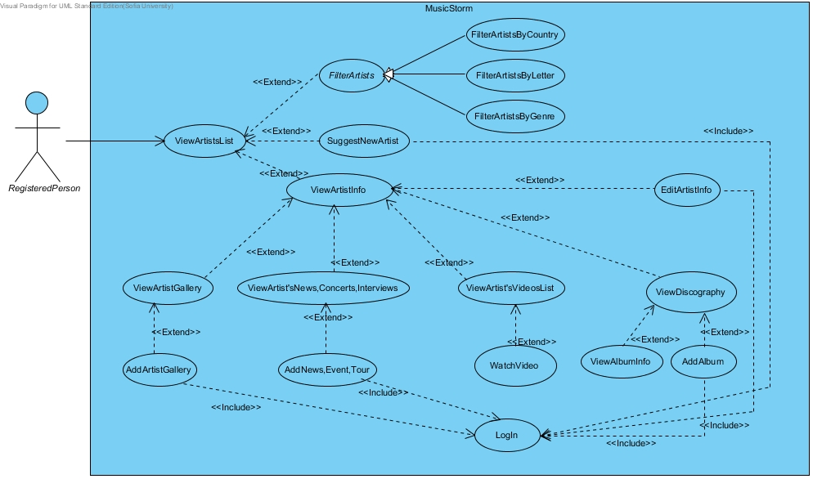
Фиг. 4.2.3
Регистрираният човек може да види списъка с изпълнителите (ViewArtistsList), да избере да филтрира списъка по някакъв критерий (ArtistsFilter), да види информация за някой конкретен изпълнител (ViewArtistInfo) или да предложи нов изпълнител (SuggestNewArtist)*. Критериите за филтриране са няколко вида: по държава (FilterByCountry), по буква (FilterByLetter) и по жанр (FilterByGenre). От информацията за изпълнителя (ViewArtistInfo) може да се види галерия за изпълнителя (ViewArtistGallery) или да се добави нова галерия (AddArtistGallery)*; новини, концерти и интервюта за изпълнителя (ViewAstist’sNews,Concerts,Interviews) или да се добави новина,събитие или турне (AddNews,Event,Tour)*; дискография на изпълнителя (ViewDiscography), от която може да се види точно определен албум (ViewAlbumInfo) или да се добави нов албум (AddAlbum)*; както и списък с видеоклиповете на изпълнителя (ViewArtist’sVideoList), от където може да се гледа точно определен клип (WatchVideo).

* За да го направи, задължително трябва да е влязъл в профила си предварително.

Разглеждане на албуми (View Albums)
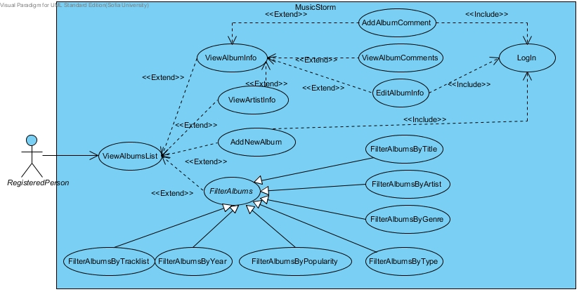
Фиг. 4.2.4
Регистрираният човек може да види списъка с албуми, сортирани по година на издаване (ViewAlbumsList), и от там да прегледа конкретен албум (ViewAlbumInfo), изпълнителят му (ViewArtistInfo), коментарите към албума (ViewAlbumComments) и да добавя коментар (AddAlbumComment)*. Също така може да предлага промени в информацията за албума (EditAlbumInfo)*. От списъка може да прегледа профила на изпълнител (ViewArtistInfo), да добавя нов албум (AddNewAlbum)* или да търси и филтрира албумите по няколко параграфа(FilterAlbums): име на албум (FilterAlbumsByTitle), изпълнител (FilterAlbumsByArtist), жанр (FilterAlbumsByGenre), тип компилация(FilterAlbumsByType), популярност (FilterByPopularity), имена на песни в албум (FilterAlbumsByTracklist), година на издаване (FilterAlbumsByYear).

* За да го направи, задължително трябва да е влязъл в профила си предварително.

Разглеждане на видеоклипове (View Videos)
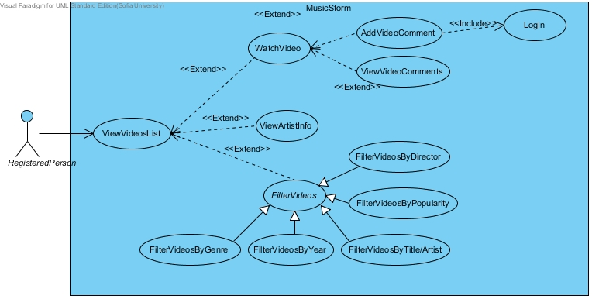
Фиг. 4.2.5
Регистрираният човек може да види списъка с видеоклипове, сортирани по година на издаване (ViewVideosList). Oт там може да гледа конкретен клип (WatchVideo) и коментарите към него (ViewVideoComments), както и да добавя нов коментар (AddVideoComment)*. От списъка той може да прегледа изпълнител (ViewArtistInfo) или да търси и филтрира клиповете по няколко критерия (FilterVideos): име на режисьор (FilterVideosByDirector), изпълнител или заглавие (FilterVideosByTitle/Artist), жанр (FilterVideosByGenre), популярност (FilterVideosByPopularity), година на издаване (FilterVideosByYear).

* За да го направи, задължително трябва да е влязъл в профила си предварително.

Разглеждане на новини (View News)
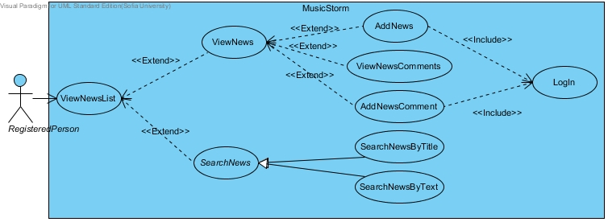
Фиг. 4.2.6
Регистрираният човек може да види списъка с новини, сортирани по дата (ViewNewsList), и от там да прегледа конкретна новина (ViewNews) и коментарите по нея (ViewNewsComments), както и да добави коментар (AddNewsComment)* или от списъка да търси и филтрира новините по два параграфа (SearchNews): заглавие (SearchNewsByTitle) и текст (SearchNewsByText). Също така може и да добавя нова новина (AddNews)*.

* За да го направи, задължително трябва да е влязъл в профила си предварително.

Разглеждане на нови издания (View New Releases)
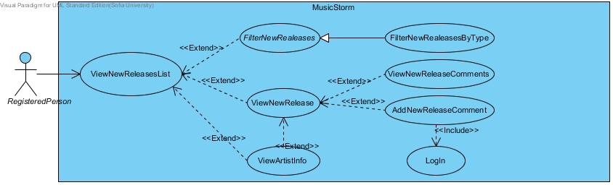
Фиг. 4.2.7
Регистрираният човек може да види списъка с новоиздадените албуми, сортирани по дата (ViewNewReleasesList), и от там да прегледа конкретен албум (ViewNewRelease), изпълнителят му (ViewArtistInfo), коментарите към него (ViewNewReleaseComments) и да добавя коментар към албума (AddNewReleaseComment)*, да прегледа изпълнител (ViewArtistInfo) или да филтрира албумите(FilterNewReleases) по тип компилация(FilterNewReleasesByType).

* За да го направи, задължително трябва да е влязъл в профила си предварително.

Разглеждане на предстоящи издания (View Upcoming Releases)
Виж Фиг.4.1.8 (секция 4.1.8)

Разглеждане на минали събития (View Events)
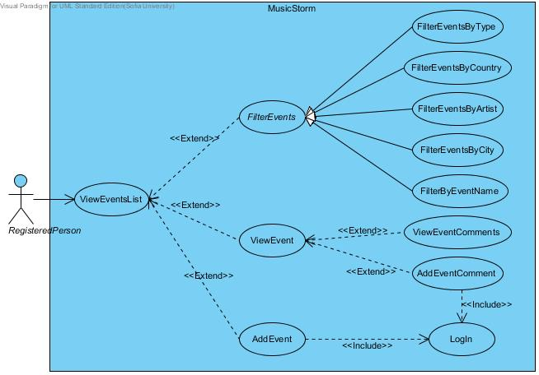
Фиг. 4.2.9
Регистрираният човек може да види списъка със събития, сортирани по популярност (ViewEventsList), и от там да прегледа конкретно събитие (ViewЕvent) или да добави ново такова (AddEvent)*. Преглеждайки събитие, той може да види коментарите към него (ViewEventComments) и да добави нов коментар (AddEventComment)*. Той също така може да търси и филтрира събитията по няколко параграфа (FilterEvents): по име (FilterByEventName), по вид на събитието (FilterEventsByType), по държава (FilterEventsByCountry), по изпълнител (FilterEventsByArtist), по град (FilterEventsByCity).

* За да го направи, задължително трябва да е влязъл в профила си предварително.

Разглеждане на рецензии (View Reviews)
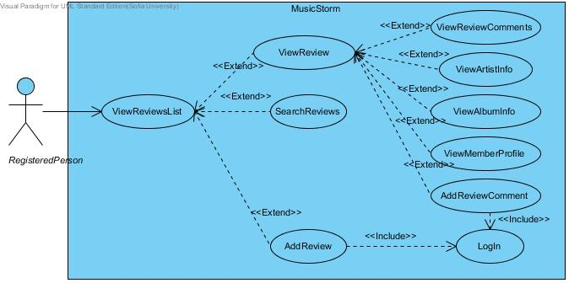
Фиг. 4.2.10
Регистрираният потребител може да види списъка с рецензии на албуми, подредени по дата на добавяне (ViewReviewsList), както и да добави нова такава (AddReview)* или да търси в заглавията на рецензиите по зададени ключови думи (SearchReviews). Той може също така да прегледа избрана рецензия (ViewReview), както и да види коментари от други потребители (ViewReviewComments) или да добави собствен коментар (AddReviewComent)*, да отиде към страницата на изпълнителя (ViewArtistInfo) или албума (ViewAlbumInfo), за който е рецензията, или към тази на потребителя, който я е публикувал (ViewMemberProfile).

*Това действие изисква предварително вписване на потребителя в системата.

Разглеждане на интервюта (View Interviews)
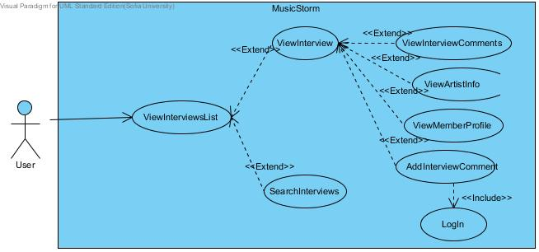
Фиг. 4.2.11
Регистрираният потребител може да види списъка с интервюта, подредени по дата на добавяне (ViewInterviewsList), както и да търси в заглавията на интервютата по зададени ключови думи (SearchInterviews). Той може също така да прегледа избрано интервю (ViewInterview), както и да види коментари от други потребители (ViewInterviewComments) или да добави собствен коментар (AddInterviewComment)*, да отиде към страницата на изпълнителя, който е интервюиран (ViewArtistInfo)**, или към тази на потребителя, който го е публикувал (ViewMemberProfile). Добавянето на нови интервюта (AddInterview) става от администраторите на страницата.

*Това действие изисква предварително вписване на потребителя в системата.
** Ако съответното интервю е на изпълнител.

Разглеждане на статии (View Articles)
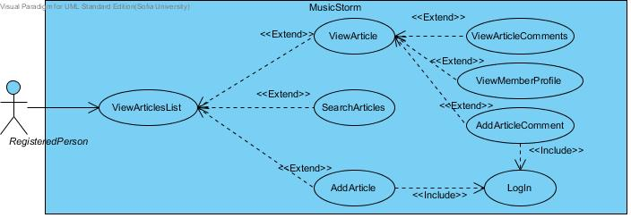
Фиг. 4.2.12
Регистрираният потребител може да види списъка със статии, подредени по дата на добавяне (ViewArticlesList), както и да добави нова такава (AddArticle)* или да търси в заглавията на статиите по зададени ключови думи (SearchArticles). Той може също така да прегледа избрана статия (ViewArticle), както и да види коментари от други потребители (ViewArticleComments) или да добави собствен коментар (AddArticleComent)*, или да отиде към страницата на потребителя, който я е публикувал (ViewMemberProfile).

*Това действие изисква предварително вписване на потребителя в системата.

Разглеждане на рецензии от концерти (View Concert Reviews)
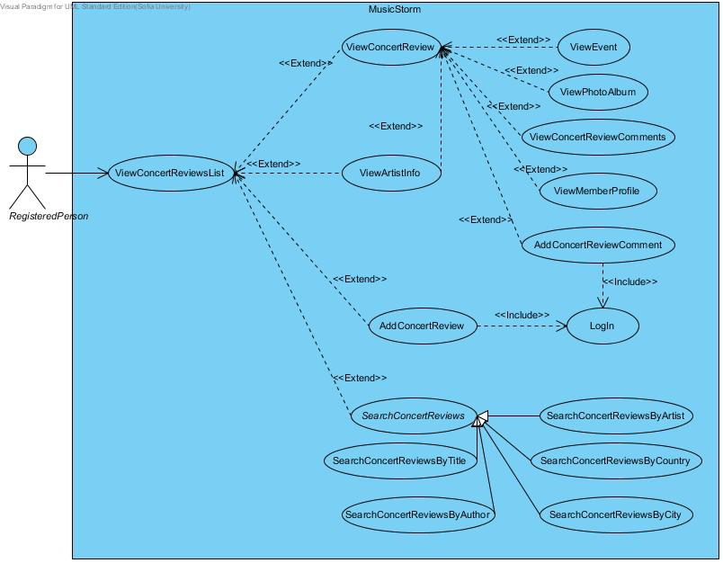
Фиг. 4.2.13
Регистрираният потребител може да види списъка с рецензии на концерти, подредени по дата на добавяне (ViewConcertReviewsList), както и да добави нова такава (AddConcertReview)* или да търси и филтрира рецензиите по няколко критерия (SearchConcertReviews): по име (SearchConcertReviewsByTitle), по изпълнител (SearchConcertReviewsByArtist), по държава (SearchConcertReviewsByCountry), по град (SearchConcertReviewsByCity), по автор на рецензията (SearchConcertReviewsByAuthor). Той може също така да прегледа избрана рецензия (ViewConcertReview), както и да види коментари от други потребители (ViewConcertReviewComments) или да добави собствен коментар (AddConcertReviewComent)*, да отиде към страницата на изпълнител, участвал в концерта (ViewArtistInfo)**, или към страницата на самото събитие (ViewEvent), или към тази на потребителя, който е публикувал рецензията (ViewMemberProfile). Може още да бъдат прегледани галерии със снимки от концерта (ViewPhotoAlbum).

*Това действие изисква предварително вписване на потребителя в системата.
**Това може да стане и директно от страницата със списъка с рецензии на концерти.

Разглеждане на фотогалерии (View Galleries)
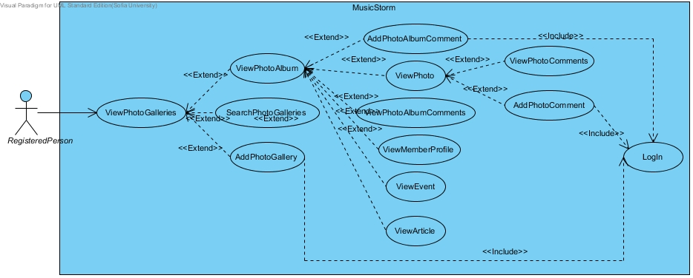Фиг. 4.2.14
Регистрираният човек може да види списък от галерии със снимки, сортирани по дата (ViewPhotoGalleries) и да добави нова галерия (AddPhotoGallery)*. Може да прегледа конкретна галерия от списъка (ViewPhotoAlbum), съответно коментарите към нея (ViewPhotoAlbumComments) и да я коментира (AddPhotoAlbumComment)*. Също така той може да види всяка от снимките от тази галерия (ViewPhoto), коментарите към нея (ViewPhotoComments) и да я коментира (AddPhotoComment)*.
Регистрираният човек може и да търси галерии (SearchPhotoGalleries).

Разглеждане на забавна част (View Funny Stuff)
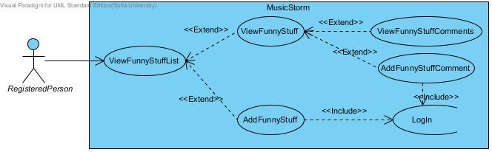
Фиг. 4.2.15
Регистрираният човек може да види списъка от забавни статии, сортирани по популярност (ViewFunnyStuffList) и от там да прегледа конкретна статия (ViewFunnyStuff) и съответно коментарите към нея (ViewFunnyStuffComments). Той може и сам да я коментира (AddFunnyStuffComment)* и да добавя нова статия (AddFunnyStuff)*.

* За да го направи, задължително трябва да е влязъл в профила си предварително.

Разглеждане на ЧЗВ (View FAQ)
Изцяло се препокрива със секция 4.1.16 – разглеждане от гост-потребител

Настройки на профила
В тази опция потребителят ще може да променя информацията в профила си.

Добавяне на коментар
Регистрираният потребител ще може да добавя свой коментар към разглежданата статия. След добавянето на коментар, той се записва в базата данни и публикува на сайта. Ако коментарът не бъде според определените правила за коментиране той може да се изтрие от администраторите.

Предлагане на нова информация
Регистрираният потребител ще може да предлага нова информация (статии, снимки, албуми, изпълнители, новини и рецензии). Администраторите трябва да одобрят тази информация и тогава тя се публикува на сайта и съхранява в базата данни, ако не е одобрена, съответната предложена информация се изтрива.

Съобщения
При избор на тази опция регистрираният потребител ще може да изпраща съобщение към друг регистриран потребител, да прочете получени съобщения или да изтрие вече прочетени съобщения.

Допълнителна функционалност за регистриран потребител – администратор (Admin)

Одобряване на информация (Approve)
Администраторът ще може да разгледа списък с новите предложени материали от потребители, и от този списък той може да си избере конкретен материал, който да разгледа и в последствие или да одобри, или изтрие този материал. При одобряване на материал той се публикува на сайта и се записва в базата данни.

Определяне на правата на потребителите (Edit user)
Администраторите ще имат право да ограничават достъпа на некоректни потребители или да изтриват техните профили. При изтриването на такива профили те ще бъдат изтрити и от базата данни, като в архива ще се съхрани само адресът на електронната поща, с цел блокиране на повторен опит за регистрация от същия потребител.

Добавяне на нова информация (Add)
Администраторите ще могат да добавят нова информация, която директно ще се публикува на съответната страница на сайта и ще се запише в базата данни.

Нефункционални изисквания

Изисквания за производителност
Сайтът трябва да бъде достъпен по всяко време на денонощието и неговото правилно функциониране да не зависи от натоварвания в пикови часове и голям брой посетители. Заявките да бъдат изпълнявани във възможно най-кратък интервал от време. Ползването на сайта трябва да е възможно при ниска скорост на свързване при клиента в рамките на няколко секунди.

Изисквания за безопасност
Приложението работи с лична информация на потребителите, за това е необходимо да се вземат мерки за обезопасяване на данните, както на мрежово, така и на физическо ниво за системите, които съхраняват данните.

Изисквания за сигурност

Да няма достъп от страна на външни лица до потребителските имена и пароли.

Други изисквания
Интерфейсът на сайта и информацията, с която той ще разполага да са на английски език.

Приложение A: Речник на използваните термини
UI – User Interface (Потребителски Интерфейс)
FAQ – Frequently Asked Questions (Често Задавани Въпроси)
HTTP – HyperText Transfer Protocol
HTPS – HyperText Transfer Protocol over SSL
SSL – Secure Sockets Layer
ЧЗВ – Често Задавани Въпроси

Приложение В: Анализационни модели
Следващите диаграми описват логическите връзки между отделните модули на системата (Фиг. В1, Фиг. В2), потокът на данни между тези компоненти (Фиг. В3, Фиг. В4, Фиг. В5, Фиг. В6, Фиг. В7) и последователността на действия за осъществяването на някои функционалности, които предлага сайтът (Фиг. В8, Фиг. В9, Фиг. В10, Фиг. В11, Фиг. В12, Фиг. В13).

Диаграма на пакетите (Package diagram)
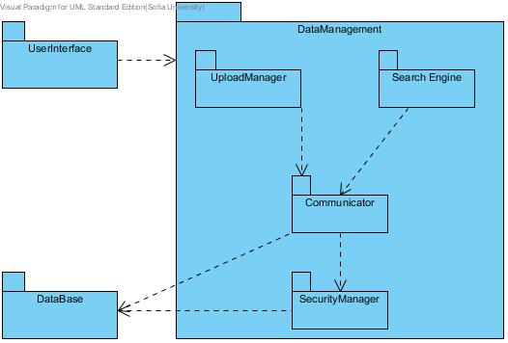
Фиг. В1
Основните модули в нашата система са Потребителски интерфейс (UserInterface), Базата данни (DataBase), Управление на данните (DataManagement). Потребителският интерфейс взаимодейства с модула за Управление на данните. В последния има следните пакети: Мениджър на качването (UploadManager), пакет за Осъществяване на търсене (SearchEngine), пакет за Управление на сигурността (SecurityManager) и Комуникатор (Communicator). Мениджъра на качването (UploadManager) и пакета за Осъществяване на търсене(SearchEngine) взаимодействат с Комуникатора (Communicator), който от своя страна взаимодейства с Базата данни (DataBase) и пакета за Управление на сигурността (SecurityManager). Последния също си взаимодейства с Базата данни (DataBase).

Диаграма на класовете (Class diagram)
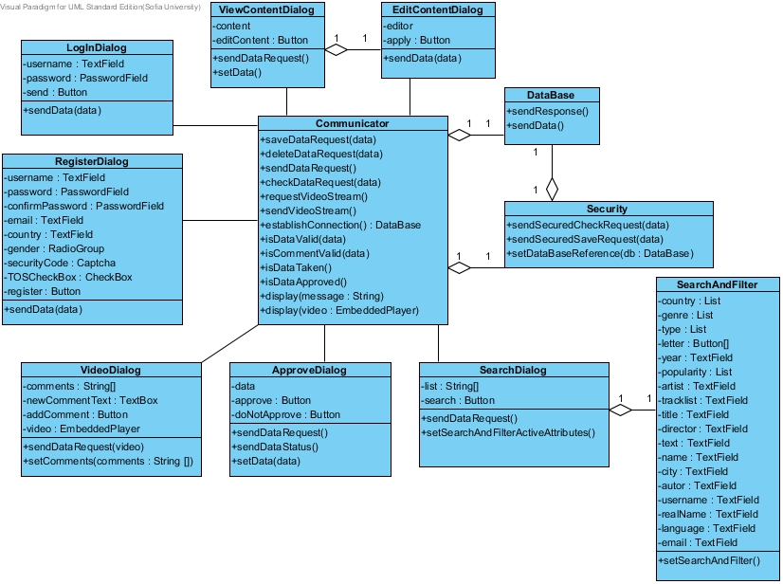
Фиг. В2

На клас диаграмата са описани класовете на пакетите Потребителски интерфейс (UserInterface), База данни (DataBase) и част от пакетите на Управлението на данни (DataManagement). Потребителският интерфейс включва класовете Диалог за регистрация (RegisterDialog), Диалог за влизане в профил (LogInDialog), Диалог за одобряване (ApproveDialog), Диалог за търсене (SearchDialog), Диалог за видеоклип (VideoDialog), Диалог за разглеждане на съдържание (ViewContentDialog), Диалог за промяна на съдържание (EditContentDialog). В пакета База данни имаме един клас със същото име – (DataBase). В пакетите от Управлението на данни Комуникатор (Communicator), пакет за Сигурност (SecurityManager) и пакет за Осъществяване на търсенето (SearchEngine) също имаме по един клас – съответно Комуникатор (Communicator), Сигурност (Security) и Търсене и филтриране (SearchAndFilter). В диаграмата са описани атрибутите и методите на изброените класове.

Диаграми описващи потока на данни (Activity diagrams)
Диаграма за регистрация
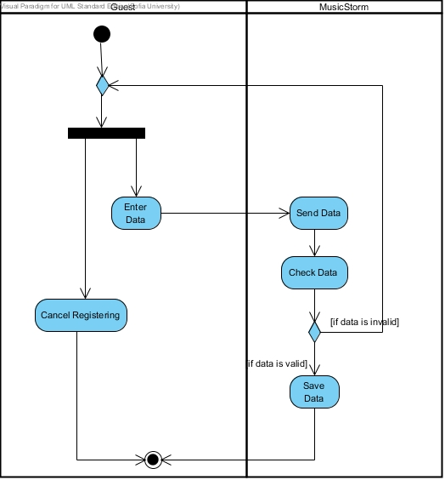
Фиг. В3
При стартиране на регистрацията нерегистрираният потребител може или да се откаже (Cancel Registering), или да въведе изискваните от него данни и натисне бутона Register (Enter Data). Така информацията се изпраща в системата (Send Data), където тя се проверява (Check Data). При проблем с данните ([if data is invalid]) се връща в начална позиция. Иначе информацията се запазва в базата данни (Save Data) и действието завършва.

Диаграма за вписване
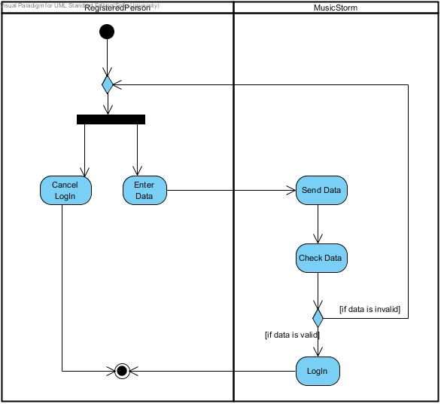
Фиг. В4

При стартиране на вписването регистрираният потребител може или да се откаже (Cancel LogIn), или да въведе данните си (потребителско име и парола) и да натисне бутона Submit (Enter Data). Така информацията се изпраща в системата (Send Data), където тя се проверява (Check Data). При проблем с данните ([if data is invalid]) се връща в начална позиция. Иначе ([if data is valid]) потребителя се вписва (LogIn) и свършва действието.

Диаграма за добавяне на коментар
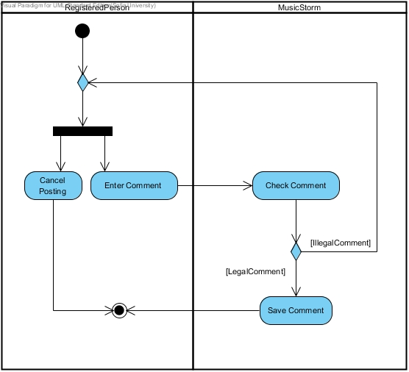
Фиг. В5
При стартиране на добавянето на коментар потребителят може или да се откаже (Cancel Posting), или да въведе своя коментар и да натисне бутона Add Comment (Enter Comment). Така информацията се изпраща в системата за проверка (Check Comment). При проблем със съдържанието на коментара ([IllegalComment]) се връща в начална позиция. Иначе ([LegalComment]) коментарът се запазва в базата данни (Save Comment) и действието завършва.

Диаграма за изпращане на съобщение
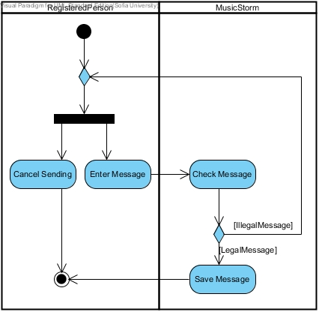
Фиг. В6

При стартиране на изпращане на съобщение потребителят може или да се откаже (Cancel Sending), или да въведе своето съобщение (Enter Message). Така въведеното съобщение се изпраща в системата за проверка (Check Message). При проблем със съдържанието на съобщението ([IllegalMessage]) се връща в начална позиция. Иначе ([LegalMessage]) съобщението изпраща (Send Message) и действието завършва.

Диаграма за одобряване на информация
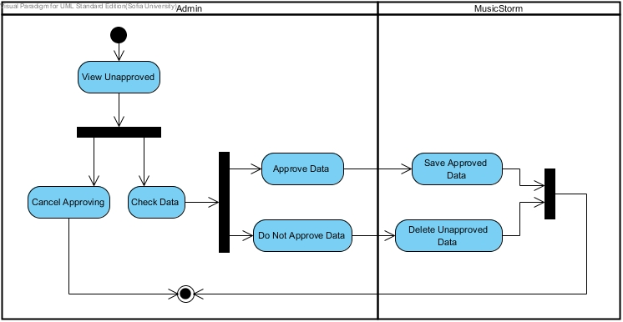
Фиг. В7

При стартиране на действието „одобряване на информация” администраторът може или да откаже действието (Cancel Approving), или да продължи проверявайки информацията (Check Data). След като я е проверил той може или да я одобри (Approve Data) или не (Do Not Approve Data). Ако е одобрил информацията тя се записва в системата (Save Approved Data) и действието приключва, в противен случай информацията се изтрива (Delete Unapproved Data) и отново се приключва действието.

Диаграми за последователността на действия (Sequence diagrams)
Диаграма за регистриране
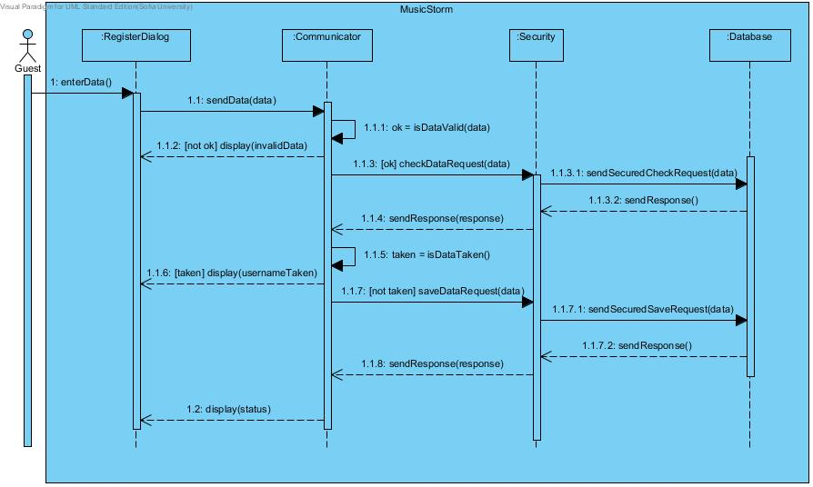
Фиг. В8

При стартиране на регистрацията гостът (Guest) въвежда данните си (enterData()) в диалога за регистрация (:RegisterDialog). Той ги изпраща (sendData(data)) на комуникатора (:Communicator), който проверява дали те са валидни (ok = isDataValid(data)). Ако данните не са валидни, комуникаторът (:Communicator) връща съобщение([not ok]display(invalidData)) към диалога за регистрация (:RegisterDialog). Ако са валидни ги изпраща ([ok] checkDataRequest(data)) към мениджъра за сигурност (:Security) за проверка, който от своя страна изпраща подсигурена заявка за проверка (sendSecuredCheckRequest(data)) към базата данни (:Database). Базата данни (:Database) връща отговор (sendResponse()) на мениджъра за сигурност (:Security), а той изпраща отговора (sendResponse(response)) на комуникатора (:Communicator). Той проверява дали потребителското име е заето (taken = isDataTaken()). Ако потребителското име е заето, комуникаторът (:Communicator) изпраща съобщение ([taken] display(usernameTaken)) към диалога за регистрация (:RegisterDialog). Ако потребителското име е свободно, комуникаторът (:Communicator) изпраща заявка за записване на данните в базата данни ([not taken] saveDataRequest(data)) към мениджъра за сигурност (:Security), който изпраща подсигурена заявка за записване на данните (sendSecuredSaveRequest(data)) към базата данни (:Database). Базата данни(:Database) връща отговор (sendResponse()) на мениджъра за сигурност (:Security), а той изпраща отговора (sendResponse(response)) на комуникатора (:Communicator). Комуникаторът (:Communicator) връща съобщение със статуса (display(status)) на диалога за регистрация (:RegisterDialog).

Диаграма за вписване
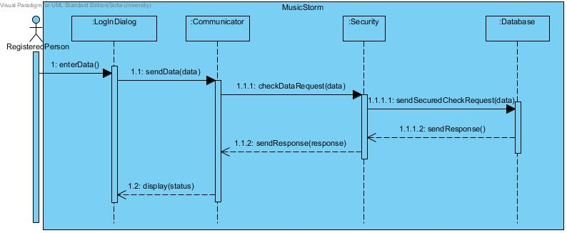
Фиг. В9

При вписването регистрираният потребител (RegisteredPerson) въвежда своето потребителско име и парола (enterData()) в диалога за вписване (:LogInDialog). Информацията се изпраща (sendData(data)) от диалога за вписване към комуникатора (:Communicator), който от своя страна изпраща заявка за проверка (checkDataRequest(data)) към системата за сигурност(:Security). Тази система изпраща подсигурена заявка (sendSecuredCheckRequest()) към базата данни (:Database). Ако данните са валидни, от базата се връща отговор (sendResponse()) към системата за сигурност, която изпраща отговор (sendResponse(response)) на комуникатора. Комуникаторът от своя страна визуализира резултата от вписването (display(status)) на потребителя.

Диаграма за търсене
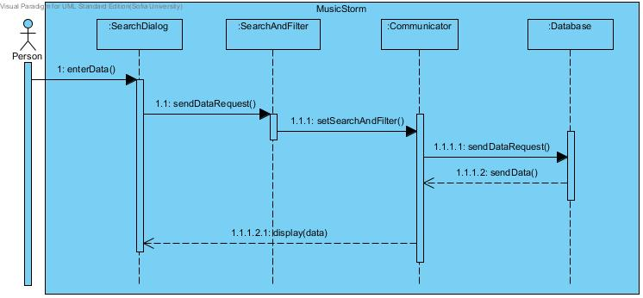
Фиг. В10

Потребителят на сайта (Person) задава желаните параметри за търсене и филтриране (enterData()), които се изпращат (sendDataRequest()) от диалога за търсене (:SearchDialog) на търсачката (:SearchAndFilter). След това се задават параметрите (setSearchAndFilter()) на комуникатора (:Communicator). Той праща заявката за данни (sendDataRequest()) на базата данни (:Database). Тя връща данните (sendData()) на комуникатора (:Communicator), който ги визуализира (display(data)).

Диаграма за гледане на видео
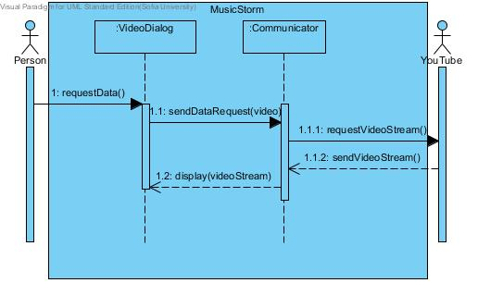
Фиг. В11

Потребителят (Person) пуска заявка (requestData()) към видео диалог (:VideoDialog), който от своя страна изпраща поисканата заявка за видео (sendDataRequest(video)) към комуникаторa (:Communicator). Комуникаторът заявява видео потока (requestVideoStream()) от YouTube.После YouTube връща видео потока (sendVideoStream()) на комуникатора (:Communicator), а той го визуализира (display(videoStream)) във видео диалога (:VideoDialog).

Диаграма за въвеждане на коментар
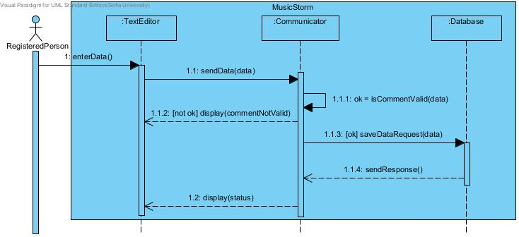
Фиг. В12

Регистрираният потребител (RegisteredPerson) въвежда коментара си (enterData()) в диалог с текстов редактор (:TextEditor). Последният праща информацията (sendData(data)) на комуникатора (:Communicator). Той проверява дали коментарът отговаря на изискванията и ако да (ok = isCommentValid(data)) го праща ([ok] saveDataRequest(data)) на базата данни (:Database). Иначе комуникаторът (:Communicator) връща ([not ok] display(commentNotValid)) към диалога (:TextEditor) съобщение за невалиден коментар. След като базата данни (:Database) е получила валидния коментар го записва и връща отговор (sendResponse()) към комуникатора (:Communicator). Той визуализира статуса на коментара (display(status)).

Диаграма за одобряване на информация
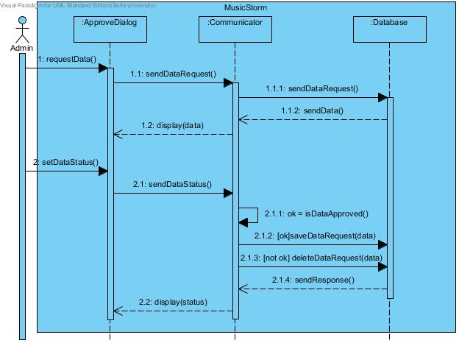
Фиг. В13

При одобряването администраторът (Admin) изпраща заявка (requestData()) към диалогa за одобряване (:ApproveDialog). Диалогът изпраща заявка (sendDataRequest()) към комуникатора (:Communicator), който от своя страна я препраща (sendDataRequest()) към базата данни (:Database). Базата връща (sendData()) поисканата информация на комуникатора, а той я визуализира (display(data)) в диалога за одобряване. След като администраторът зададе статус (setDataStatus()) на информацията, отново я изпраща на комуникатора. Ако информацията е одобрена (ok = isDataApproved())се изпраща към базата за запис ([ok]saveDataRequest()), ако не е одобрена към базата се изпраща заявка за изтриване ([not ok]deleteDataRequest()) на информацията. След извършване на съответната операция базата връща отговор (sendResponse()) към комуникатора, който визуализира резултата от извършената дейност (display(status)).

